ISIK VE SES
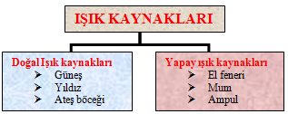
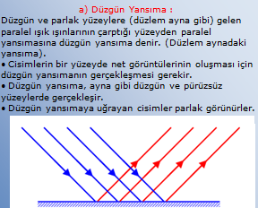

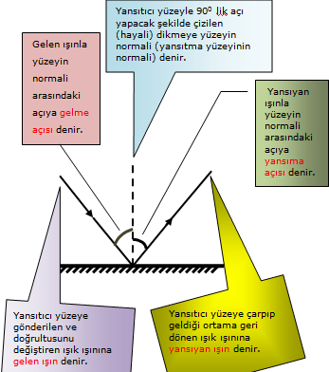

Tümsek Aynanın Kullanım Alanları
Tümsek aynalar taşıtlarda dikiz aynası olarak, alış veriş merkezlerinde ve bazı kavşaklarda görülmeyecek noktaları görmek için kullanılır. Ayrıca araçların altını aramak için de tümsek aynalardan faydalanılır.

Sonar---Radar---Ultrason
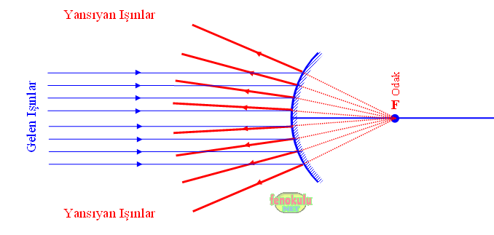
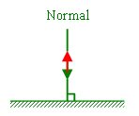
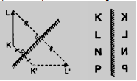
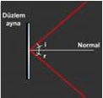
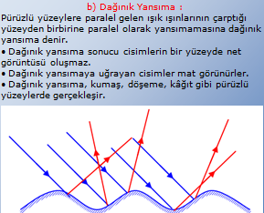
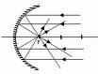
Çukur Aynanın Kullanım Alanları
Işıldaklarda, el fenerlerinde, araba farlarında, makyaj aynası ve tıraş aynası olarak çukur aynalar kullanılır. Ayrıca diş hekimleri de çukur ayna ile diş muayenesi yaparlar.

Dalgalarının pamuk, yün, strofor, keçe, cam yünü gibi bazı maddeler tarafından tutulmasına sesin soğrulması denir.
Maddelerin sesi soğurma özellikleri farklıdır. Sert yüzeyli katı cisimlerin sesi soğurma özelliği olmayıp bu cisimler sesi yansıtırlar. Yumuşak ve pürüzlü yüzeyler sesi daha fazla soğurabilirler.
Sesin yalıtımını sağlamak için sesin soğrulmasını sağlayan maddeler kullanılır ve çift cam yöntemi uygulanır.
AKUSTİK

